
【本周快报】
商品房成交 | 住宅类 |  |  | 非住宅类
（11.18-11.24） | 本周 | 变化量 | 变化幅度（%） | 本周 | 变化量 | 变化幅度（%）
成交套数 | 1020 | 130↓ | 11.30↓ | 257 | 257↑ | 62.38↑
成交面积 | 129740.34 | 10113.31↓ | 7.23↓ | 16425.86 | 16425.86↑ | 62.68↑

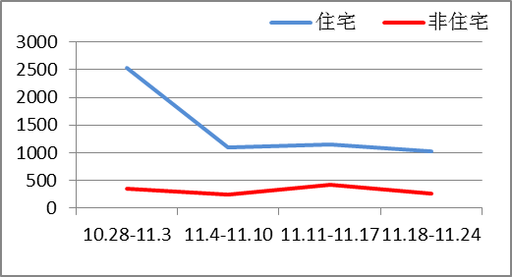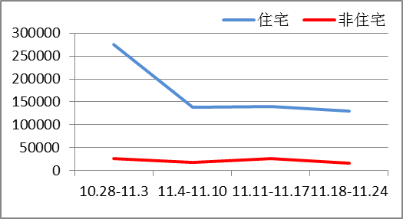
商品房成交套数趋势图 商品房成交面积趋势图
2013.11.18-11.24：日均成交146套，套均成交面积127.2平米。七日成交曲线以平稳为主，整体水平均不高，较前一周相比成交热度再度下滑。从成交户型来看，各区大中户型房源去化继续走热，刚需购买力在周末新盘销售中有所释放，预计下周将迎来签约高峰。
二手房成交  （11.18-11.24） | 本周 | 变化量 | 变化幅度（%）
成交套数 | 819 | 12↑ | 1.49↑
成交面积 | 186229.16 | 98996.26↑ | 113.49↑
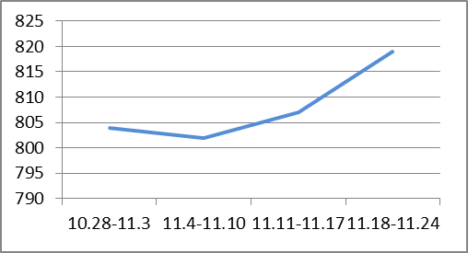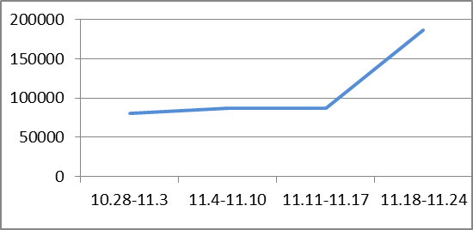
二手房成交套数趋势图 二手房成交面积趋势图
2013.11.18-11.24：在经历了前周持续的观望期后，苏州二手房成交量有小幅上扬，幅度不大，却给人带来惊喜：不仅没有跌落，反而有1.6个百分点的上扬。业内人士称，着三中全会没有明确出台政策条令，苏州二手房成交上升是必然趋势。

【新增批售】
新增预售许可 | 住宅 |  | 非住宅 |  | 合计
（11.18-11.24） | 本周 | 变化幅度  （%） | 本周 | 变化幅度  （%） | 本周 | 变化幅度  （%）
建筑面积 | 410723.77 | 706.42↑ | 112322.46 | 845.52↑ | 523046.23 | 732.72↑
套数 | 3374 | 714.98↑ | 1710 | 449.84↑ | 5084 | 601.24↑

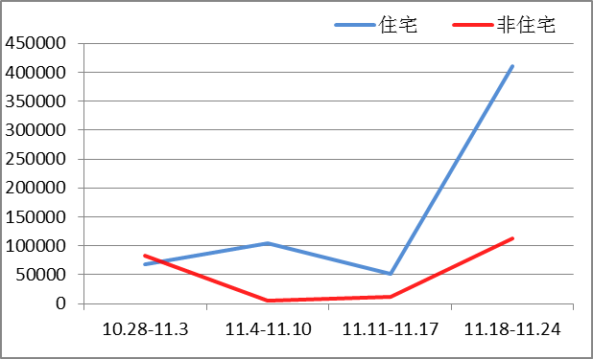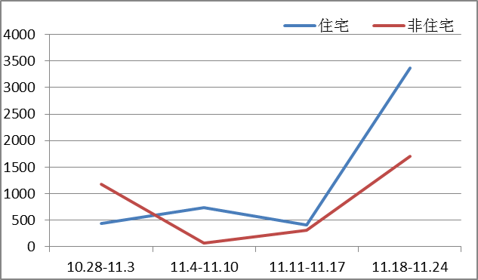
新增预售面积趋势图 新增预售套数趋势图
2013.11.18-11.24：从上周末开始，11月楼市基调逆转，11盘扎堆入市并取得多盘售罄的佳绩，预计将推动本月成交再迎“翘尾”行情。

售房单位名称 | 商品房名称 | 预售总量 |  | 住宅 |  | 非住宅
售房单位名称 | 商品房名称 | 面积  (平方米) | 套数  (套) | 面积  (平方米) | 套数  （套） | 面积  (平方米) | 套数  （套）
苏州鑫康房产开发有限公司 | 山合坊 | 12094.81 | 375 | 0 | 0 | 12094.81 | 375
苏州市花万里房地产开发有限公司 | 太湖论坛城 | 5156.4 | 75 | 0 | 0 | 5156.4 | 75
苏州恒润投资有限公司 | 澄湖路888号 | 25457.39 | 156 | 0 | 0 | 25457.39 | 156
苏州绿城玫瑰园房地产开发有限公司 | 桃花源别墅 | 42830.93 | 72 | 42830.93 | 72 | 0 | 0
苏州市相城区绿原城乡建设有限公司 | 万家邻里生活广场 | 11466.66 | 180 | 0 | 0 | 11466.66 | 180
苏州思凯投资发展有限公司 | 西山涵园 | 6558.37 | 11 | 0 | 0 | 6558.37 | 11
苏州卓成汉华置业有限公司 | 滟河湾花园 | 678.18 | 3 | 0 | 0 | 678.18 | 3
苏州冠城宏翔房地产有限公司 | 观湖湾家园 | 34522.77 | 308 | 31182.63 | 256 | 3340.14 | 52
方兴地产（苏州）有限公司 | 金茂城市花园（第1期） | 46709.37 | 341 | 46074.11 | 300 | 635.26 | 41
江苏吴中地产集团有限公司 | 竹园路788号 | 7402.1 | 22 | 7402.1 | 22 | 0 | 0
苏州市房地产开发有限公司 | 尚景花园 | 103789.94 | 918 | 101670.86 | 896 | 2119.08 | 22
苏州旭辉高科置业有限公司 | 悦廷一期 | 30305.34 | 360 | 30305.34 | 360 | 0 | 0
苏州旭阳置业有限公司 | 玉锦花园二期 | 31831.67 | 308 | 31831.67 | 308 | 0 | 0
苏州永诚房地产开发有限公司 | 穹灵路1898号 | 16544.92 | 138 | 15005.14 | 76 | 1539.78 | 62
苏州立德节能材料科技有限公司 | 绿筑商务广场 | 39999.95 | 708 | 0 | 0 | 39999.95 | 708
中新苏州工业园区置地有限公司 | 维纳阳光花园（南3期） | 39355.47 | 364 | 39355.47 | 364 | 0 | 0
苏州鑫苑万卓置业有限公司 | 高铁新城青龙港路268号 | 35451.08 | 379 | 32174.64 | 354 | 3276.44 | 25
苏州常大置业有限公司 | 香缇澜湾 | 32890.88 | 366 | 32890.88 | 366 | 0 | 0

【本周地产信息】
◎据最新的银行利率统计，苏城19家主力银行，仍然维持基准的仅3家，且限制为合作楼盘，否则停贷;而包括四大国有银行在内的11家，悉数上浮，普遍幅度为5%，最高的中信银行达10%。另有4家停贷。
【点评】尽管苏州位处二三线城市行列，但由于今年楼市的火爆，利率上浮已然成为常态。

◎ 11月22日，武汉市政府召开专题会议，公布《进一步加强房地产市场调控工作的意见》，公布了七条楼市调控措施，从外地人限购升级、保障房建设提速、加强土地供应、加强市场监管等多个方面升级调控，被称为“汉七条”。
【点评】与一线城市相似，由于武汉今年以来房价涨幅偏大，出台调控政策是为了抑制房价上涨的势头。

◎ 国家统计局发布了10月份的房地产数据，上涨依然成为绝对的主流，北京、上海、广州、深圳房价涨幅全部超过20%，涨幅超过10%的城市达到了21个，这与年初各地政府制定的房价涨幅低于城镇居民可支配收入增幅的承诺相距甚远。
【点评】从全国范围来看，房子供不应求绝不像某些开发商说得那样夸张，一线城市的市区内可能是比较紧张，但是市郊和大多数的二、三线城市则相对宽松，并不能支持房价应该全面飙升的论调。

◎ 对于近日房产税后续将在四个城市进一步试点的说法，在23日会上包括来自国家税务总局房产税改革小组、国务院法制办财政金融司，以及全国人大常委会预算工委的三位官员，均明确表示没有获悉这一方案。国务院法制办财政金融司一位有关负责人进一步提出，虽然三中全会之前不少人认为房产税下一步改革举措可能就是扩大试点城市，但三中全会关于完善税收制度的决定，意味着这可能是一系列相关改革，而非扩大试点城市这么简单。

◎ 中国人民银行发布答记者问称，房地产信贷政策的方向没有改变。央行称，9月以来，一些中小型银行在贷款结构方面有所调整，部分城市个人住房贷款的审批和发放时间有不同程度的延长。央行称，从调查上看，商业银行并未出台明确的个人房地产按揭贷款停贷政策。但由于前三季度部分银行的个人住房贷款增长较快，9月以来，一些中小型银行在贷款结构方面有所调整，部分城市个人住房贷款的审批和发放时间有不同程度的延长。
【点评】目前各银行官方口径并无暂停房贷的公布，但事实上的确有多家银行已经基本暂停房贷业务，主要是因为这些银行的首套房贷款等基本无优惠，购房者并不会选择这些银行做贷款，所以出现了事实上的贷款暂停。

◎ 11月22日，国土资源部和住建部联合下发紧急通知，要求坚决遏制违法建设、销售小产权房，对在建、在售的小产权房坚决叫停。但是对于已经建成并且销售了的小产权房却并未提及。
【点评】，两部委的通知说明国家坚决不允许小产权房转正，因为一旦放松就无法控制，小产权房问题太复杂，不可能一下子就解决。

◎ 中原集团研究中心数据显示，保利、富力、恒大、华润、金地、绿城、万科、雅居乐、招商和中海这十大标杆房企前10月购置土地金额明显上涨，创造了2387亿元的历史纪录，同比2012年前10月的865亿元上涨幅度高达175.95%。十大标杆房企前10月在一线城市的拿地面积同比上涨约146%，二线发展中城市拿地面积同比上涨约165%，而在三四线城市的拿地面积同比只涨了约37%。
【点评】不管泡沫之争是否有实质进展，但一线城市在地价增幅高过房价下，依然成为标杆房企的香饽饽却是不争事实。

◎ 在线金融搜索平台“融360”的报告显示，进入四季度，“房贷荒”蔓延，一线城市首套房利率优惠已基本绝迹，二套房利率上浮10%-20%，银行出现惜贷、停贷潮。全国仅有6.4%的银行还在执行8.5折利率优惠，有16.8%的银行停止提供二套房的按揭贷款。11月以来，房贷市场停贷的城市逐渐由一线城市发展到二三线城，停贷的产品也逐渐由原来的仅限二套房扩展到首套房。截至目前，全国已有北京、上海、广州、深圳、珠海、济南、合肥、无锡、武汉等城市相继出现暂停房贷现象。

◎ 国务院总理李克强20日主持召开国务院常务会议，通过关于依法公开制售假冒伪劣商品和侵犯知识产权行政处罚案件信息的意见，决定整合不动产登记职责。

◎ 素有地产界“大炮”之称的华远集团董事长任志强作客中山大学管理学院“黄埔大讲堂”分析当前房地产市场，并受聘中大兼职教授。他表示，今年前三季度全国一二线城市房地产投资增幅和施工面积均双双回落，三四线城市却在增长，这并不是开发商没钱，而是土地供应不足，“如果土地购置出现负增长，会带来房价暴涨”。

【本周地产点评】

万通控股董事长冯仑
未来十年，中国的房地产行业将会进入一个全面发展的重要时期，很多东西都会和现在不一样。有意于长远发展的房地产企业，从现在就要准备转型了。未来房地产业将被分流成三个市场，高端的做金融业，中端的做服务业，低端的做制造业。就现阶段而言，大多数房地产企业仍停留在制造业阶段，但已经有“敢吃螃蟹”的企业开始进军中高端市场，比如万科。

山东省科学院战略研究所研究员、山东师范大学兼职教授吕兆毅
房价的上涨固然有刚需持续上升的因素，但是开发商及其利益共同体的人为炒作更加剧了人们的心理预期，"十八大"虽然强调了市场的作用，但应警惕某些利益集团借此来哄抬房价，市场化不是房价飙升的借口。

中国财税法学研究会会长、北京大学财经法研究中心主任刘剑文
房地产税绝不等于房产税，这次三中全会提出对房地产税改革，应该同时涉及房产税、城镇土地使用税、土地增值税和耕地占用税四大相关税种的共同改革。这一改革应是先对房地产税立法，而非简单修订现行房产税暂行条例，解决房产税开征程序正当性不足的问题。作为一项直接增加普通纳税人负担的税种，在各方达成共识后再确定改革方向和步骤，并落地加以实施，而非继续简单扩大房产税试点城市范围。

中央财经大学民生经济研究中心主任李永壮
房贷一般都是二十年，这么长的时间跨度，政策的不确定性很大。如果期间因为房产税等原因导致房价大跌，大批购房者拒绝还贷，把房子赔给银行，银行也受不了。在楼市回暖的情况下，银行对后市的判断或已产生分歧，部分银行或许重新选择‘观望’。

财政部部长楼继伟
当前要重点推进六个方面的改革和制度建设：改进年度预算控制方式、建立跨年度预算平衡机制、清理规范重点支出挂钩机制、完善转移支付制度、建立政府性债务管理体系、实施全面规范的预算公开制度。

